Bialowieza
- De beste plek om het nationaal park Bialowieza en het omliggende woud te verkennen, is het gelijknamige dorp Bialowieza.
Bezienswaardigheden
- De belangrijkste bezienswaardigheid van Bialowieza is het omliggende woud en het nationaal park Bialowieza.
- Vanuit Bialowieza kun je het park zowel te voet als met de fiets verkennen.
- Er zijn verschillende plekken waar je een fiets kunt huren.
Paleispark
- In het dorp ligt het 'Parc Palacowy' oftewel het paleispark.
- Dit park is ontworpen eind 19e eeuw en was bedoeld als uitvalbasis voor de Russische tsaren als zij in de zomer in het woud uit jagen gingen.
- Daarvoor werd dan ook een paleis gebouwd en diverse ander bijgebouwen waaronder een badhuis en een huis voor de koetsiers.
- Het ontwerp is ontleend aan Engeland, waar het in die tijd zeer gebruikelijk was om op deze manier parken aan te leggen.
- Het paleis is in 1944 helaas afgebrand en daardoor niet meer te bekijken, maar de meeste bijgebouwen zijn intact gebleven.
- Het park is bijzonder omdat het het enige overgebleven jachtresidentie is uit de tijd van de Russische tsaren. Toegang tot het park is gratis.
Natuurmuseum
- Het Natuurmuseum is gevestigd in het grootste gebouw in het Paleispark, namelijk daar waar vroeger het paleis van de tsaren stond.
- Het museum gaat over de flora en fauna van het omliggende woud en de geschiedenis van dit gebied.
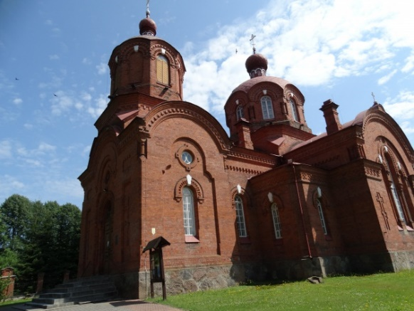
- Ook vind je er opgezette dieren en diverse soorten planten. Je kunt het museum alleen bezoeken in combinatie met een audiotour die op gezette tijden gaat. De entree bedraagt 12 PLN.
Russisch Orthodox kerk St Nicolas
- Naast het postkantoor vind je de Russisch Orthodox kerk St. Nicolas.
- Deze kerk werd in de tijd van de tsaren door hen bezocht als zij hier uit jagen gingen.
- Bekijk ook eens de website van het Pools Verkeersbureau voor meer informatie over Bialowieza en omgeving.

